Place aux crash tests : voici 4 crash-tests réalisés en laboratoire sur une Volvo . Pourrait-on prévoir les résultats ?

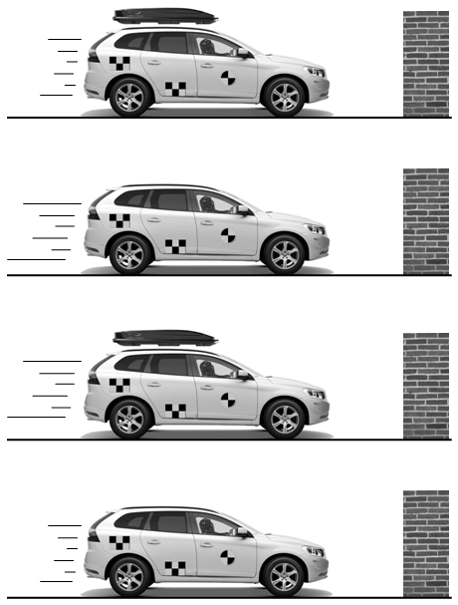
Place aux crash tests : voici 4 crash-tests réalisés en laboratoire sur une Volvo . Pourrait-on prévoir les résultats ?

Place aux crash tests : voici 4 crash-tests réalisés en laboratoire sur une Volvo . Pourrait-on prévoir les résultats ?

Place aux crash tests : voici 4 crash-tests réalisés en laboratoire sur une Volvo . Pourrait-on prévoir les résultats ?

